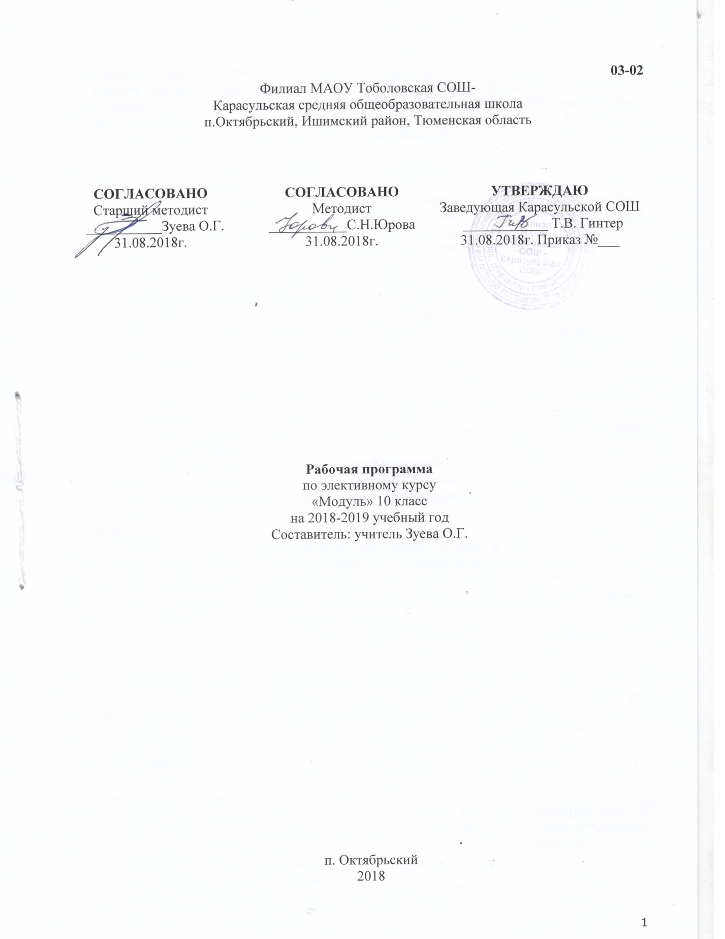

**Пояснительная записка.**

Рабочая программа по элективному курсу «Модуль» для 11 класса составлена в соответствии с программой элективного курса по математике «Модуль» авторов-составителей В.Н.Студенецкого, Л.С.Саготеловой рекомендованного Вологодским государственным институтом повышения квалификации и переподготовки раотников образования.

**Общая характеристика предмета**

Элективный курс «Модуль» посвящен одной из наиболее актуальных тем алгебры. Данный элективный курс направлен на расширение знаний учащихся, повышение уровня математической подготовки. Материал данного курса содержит «нестандартные» методы, которые позволяют более эффективно решать широкий класс заданий, содержащих модуль.

**Место предмета в учебном плане.**

Согласно учебному плану 2016-2017 учебного года филиала МАОУ Тоболовской СОШ - Карасульская СОШ на изучение элективного курса «Модуль» в 11 классе отводится 0,5ч в неделю (17 часов за год).

**Цели курса:**

* помочь повысить уровень понимания и практической подготовки в таких вопросах, как: а) преобразование выражений, содержащих модуль; б) решение уравнений и неравенств, содержащих модуль; в) построение графиков элементарных функций, содержащих модуль;
* создать базу для развития способностей учащихся;
* помочь осознать степень своего интереса к предмету и оценить возможности овладения им с точки зрения дальнейшей перспективы.

**Задачи курса:**

* научить учащихся преобразовывать выражения, содержащие модуль;
* научить учащихся решать уравнения и неравенства, содержащие модуль;
* научить строить графики, содержащие модуль;
* помочь овладеть рядом технических и интеллектуальных умений на уровне свободного их использования;
* помочь ученику оценить свой потенциал с точки зрения образовательной перспективы.

**В состав учебно-методического комплекта входят:**

1. Учебное пособие для школьников, включающее задачи, задания и упражнения для закрепления знаний и отработки практических навыков, творческие задания.

2. Методическое пособие для учителя с рекомендациями по проведению занятий, решению задач, организации промежуточного и итогового контроля знаний учащихся.

3. Приложения, содержащие дополнительную информацию по данному курсу.

**Тематический план**

|  |  |  |  |
| --- | --- | --- | --- |
| **№** | **Наименование раздела** | **Кол-во часов** | **Контрольные и самостоятельные работы** |
| 1 | Модуль. Общие сведения. Преобразование выражений, содержащих модуль | 3 |  |
| 2 | Решение уравнений и неравенств, содержащих модуль | 6 |  |
| 3 | Графики функций, содержащих модуль. | 4 |  |
| 4 | Модуль в заданиях ЕГЭ | 4 |  |
|  | Итого | 17 |  |

**Содержание тем курса**

Тема 1. Модуль: общие сведения. Преобразование выражений, содержащих модуль (3 ч) Модуль. Общие сведения: определение, свойства модуля, геометрический смысл модуля. Преобразование выражений, содержащих модуль.

Тема 2. Решение уравнений и неравенств, содержащих модуль (6 ч)

Решение уравнений, содержащих модуль. Решение уравнений вида: f│x│=a; │f(x)│=a; │f(x)│=h(x); │f(x)│=│h(x)│.

Решение неравенств, содержащих модуль. Решение неравенств вида: f│x│>a; │f(x)│≤a; │f(x)│≤h(x); │f(x)│>h(x); │f(x)│≤│h(x)│.

Решение уравнений и неравенств, содержащих модуль в модуле. Метод замены переменной. Решение систем уравнений и неравенств, содержащих модуль.

Тема 3. Графики функций, содержащих модуль (4 ч)

Построение графиков функций, содержащих модуль. Построение графиков функций вида: у = │f(x)│; у = f│x│; и уравнений |у| = f (х); |у| = |f (х)|. Графики квадратичных функций, содержащих модули. Решение уравнений и неравенств, содержащих модуль, графически. Неравенства с двумя переменными, содержащие модуль, на координатной плоскости.

Тема 4. Модуль в заданиях единого государственного экзамена (4 ч)

Решение заданий единого государственного экзамена, содержащих модуль. Трансцендентные уравнения, содержащие модуль. Геометрическая интерпретация уравнений вида |х – а| – |х – b| = с.

**В результате изучения курса учащиеся должны уметь:**

– точно и грамотно формулировать теоретические положения и излагать собственные рассуждения в ходе решения заданий;

– применять изученные алгоритмы для решения соответствующих заданий;

– преобразовывать выражения, содержащие модуль;

– решать уравнения и неравенства, содержащие модуль;

– строить графики элементарных функций, содержащих модуль.

**Литература для учителя.**

1. Студенецкая В.Н., Сагателова Л.С. Математика: сборник элективных курсов. –Волгоград: Учитль, 2006. -205с.
2. Скворцова, М. Уравнения и неравенства с модулем. 8–9 классы // Математика. – № 20. – 2004. – С. 17.

**Календарно- тематическое планирование**

|  |  |  |  |
| --- | --- | --- | --- |
| **№** | **Дата** | | **Тема урока** |
| **план** | **коррекция** |
|  |  |  | Модуль. Общие сведения |
|  |  |  | Геометрический смысл модуля. |
|  |  |  | Преобразование выражений, содержащих модуль. |
|  |  |  | Решение уравнений вида: f│x│=a; │f(x)│=a; │f(x)│=h(x); │f(x)│=│h(x)│. |
|  |  |  | Решение уравнений, содержащих модуль. Метод замены переменной. |
|  |  |  | Решение неравенств вида: f│x│>a; │f(x)│≤a; │f(x)│≤h(x); │f(x)│>h(x); |
|  |  |  | Решение неравенств вида:│f(x)│≤│h(x)│. |
|  |  |  | Решение уравнений и неравенств, содержащих модуль в модуле. |
|  |  |  | Решение систем уравнений и неравенств, содержащих модуль |
|  |  |  | Построение графиков функций вида: у = │f(x)│; у = f│x│; и уравнений |у| = f (х); |у| = |f (х)|. |
|  |  |  | Графики квадратичных функций, содержащих модули. |
|  |  |  | Решение уравнений и неравенств, содержащих модуль, графически. |
|  |  |  | Неравенства с двумя переменными, содержащие модуль, на координатной плоскости. |
|  |  |  | Решение уравнений единого государственного экзамена, содержащих модуль. |
|  |  |  | Решение неравенств единого государственного экзамена, содержащих модуль. |
|  |  |  | Трансцендентные уравнения, содержащие модуль. |
|  |  |  | Геометрическая интерпретация уравнений вида |х – а| – |х – b| = с. |